ПРАВИЛА

поведения на улицах и дорогах

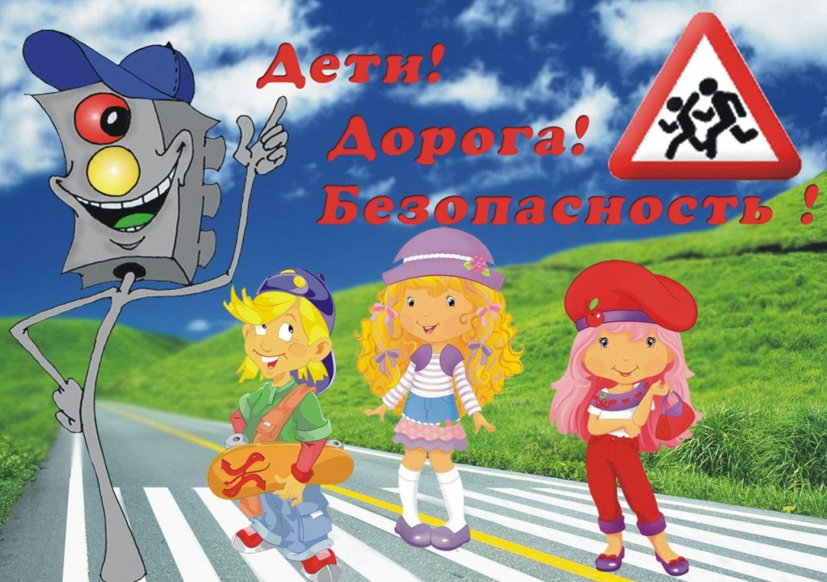

Уважаемые родители!
Ежедневно напоминайте детям о соблюдении правил безопасного поведения на улицах и дорогах!Ваш пример дисциплинированности — лучший способ научить детей внимательности и осторожности на дороге. Обучайте детей Правилам дорожного движения, чтобы обезопасить и сохранить их жизнь.
Необходимо запомнить самому и внушить ребенку: дорожное движение начинается не с проезжей части, а с первых шагов от порога или подъезда дома.
Пройдите с ребенком путь до школы и ненавязчиво укажите на наиболее опасные участки — нерегулируемый перекресток, узкий тротуар, подъезд грузового транспорта к магазину, припаркованные автомобили и т.д.
Обратите внимание на особенности детского мышления: дети пока не умеют предвидеть опасность и только учатся оценивать скорость движения автомобиля при приближении к ним, к тому же из-за невысокого роста дети бывают невидимы для водителей, а это опасно для жизни!
Обязательно обратите внимание на возникающие опасности при посадке и высадке из общественного транспорта. Запомните: обходить стоящий автобус или троллейбус ни в коем случае нельзя. Нужно дождаться, когда транспорт отъедет, и только после этого переходить дорогу по пешеходному переходу.
Расскажите ребенку о том, что он является участником дорожного движения, и разъясните несложные правила для того, чтобы он мог ориентироваться в дорожной ситуации.
Важно: чтобы не оказаться на дороге в аварийной ситуации, ребенок должен понимать, когда автомобиль становится опасным. Транспортное средство не может остановиться мгновенно, даже если водитель нажмет на тормоз. Главное правило – предвидеть опасность!
Как еще обезопасить себя и ребенка? Нужно использовать светлую и яркую одежду, лучше со световозвращающими элементами. Принцип их действия заключается в том, что в темное время суток при попадании света от фар транспортного средства или уличного фонаря они начинают светиться, обозначая движение человека.
Для детей придумано большое количество разнообразных и интересных браслетов, значков, все чаще можно увидеть школьные портфели и рюкзаки со световозвращающими элементами, а также детские куртки и комбинезоны… это красиво и самое главное – безопасно!

Будьте внимательны на дороге! Берегите себя и своих детей!

ДЕТИ-ПЕШЕХОДЫ
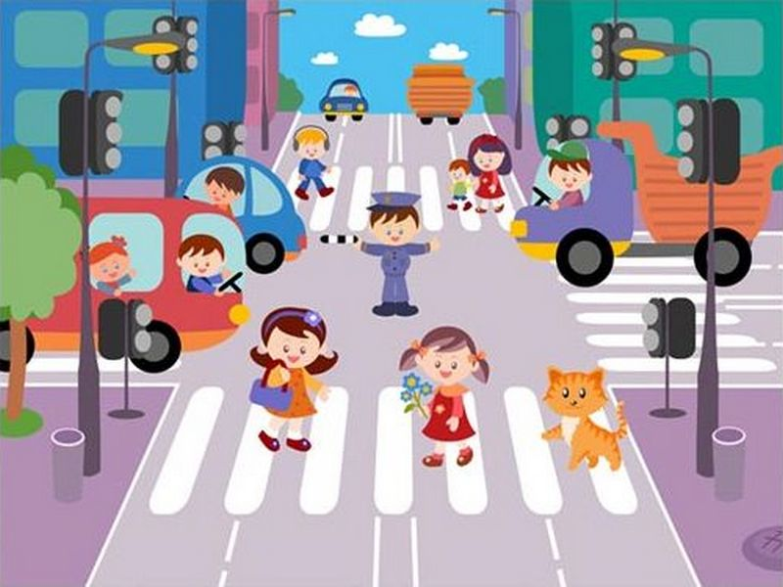

Ребята!
Будьте внимательны и осторожны на дорогах!
Чтобы не попасть в беду необходимо запомнить следующие правила:
1) Когда идешь по улице пешком, то ты являешься пешеходом.
Ходить по улице тебе разрешается только по тротуарам, придерживаясь правой стороны, чтобы не мешать движению встречных пешеходов. Если тротуара нет, иди навстречу движению по обочине или краю дороги. Тогда не только водитель видит тебя издали, но и ты видишь приближающуюся машину.
2) Для того, чтобы перейти на другую сторону улицы, имеются определенные места и называются они пешеходными переходами.
Они обозначены дорожными знаками «Пешеходный переход» и белыми линиями разметки «зебра».
3) Если нет обозначенного пешеходного перехода, ты можешь переходить улицу на перекрестках по линиям тротуаров или обочин.
4) Прежде чем перейти дорогу, убедись в полной безопасности.
Остановись у края проезжей части, посмотри налево и направо и, при отсутствии транспорта, переходи дорогу. Дорогу нужно переходить под прямым углом и в местах, где она хорошо просматривается в обе стороны.
5) Если на пешеходном переходе или перекрестке есть светофор, он покажет тебе, когда идти, а когда стоять.
Переходи дорогу на зеленый сигнал пешеходного светофора.
6) Как только загорелся зеленый сигнал пешеходного светофора, не «бросайся» с тротуара на дорогу.
Бывает, что у машины неисправны тормоза, и она может неожиданно выехать на пешеходный переход. Поэтому переходить дорогу надо спокойно, убедившись, что автомобили остановились. Переходи, а не перебегай!
7) Опасно играть рядом с дорогой (бросать мяч, кататься на санках и лыжах и т.д.).
Важно: чтобы не оказаться на дороге в аварийной ситуации, надо понимать, когда автомобиль становится опасным. Машина не может остановиться мгновенно, даже если водитель нажмет на тормоз. Главное правило безопасного поведения – предвидеть опасность!
Нужно использовать светлую или яркую одежду, лучше со световозвращающими элементами. Принцип их действия заключается в следующем: в темное время суток при попадании света от фар автомобиля или уличного фонаря они начинают светиться, обозначая движение человека.
Придумано много разнообразных и интересных браслетов, значков, все чаще можно увидеть школьные портфели и рюкзаки со световозвращающими элементами, а также детские куртки и комбинезоны… это красиво и, самое главное, – безопасно!

Ребята, безопасных вам дорог!!!

Очень небезопасный летний транспорт

